Partie Robotique

On regarde les capteurs :
- Caméra de profondeur (pour avoir une perception)
- Une caméra lidar (laser qui émet un infrarouge pour obtenir un point pour ensuite cartographier)
- Encodeur de roues
- IMU (matrice inertielle qui donne informations comme la vitesse, l’accélération, la position de la voiture dans l’environnement)
On va chercher à récupérer les données des capteurs pour ensuite faire déplacer la voiture, lui donner une trajectoire puis faire du slam donc afficher les données tout ça tout ça

On ne peut pas utiliser de Virtual Machine pour avoir un PC sur Linux car trop lent et on doit avoir une connexion en temps réel

Première étape : pour connecter la voiture on peut utiliser :
- NoMachine (streaming via un écran),
- Ssh (protocole de connexion sécurisé)
Linux est nécessaire pour le ssh. On va donc commencer par travailler sur NoMachine car on l’a sur les PCs

Pour connecter avec NoMachine :
- on appuie long sur le bouton pour allumer la voiture
- si on entend un bip : pas assez de batterie donc on doit brancher
- on allume NoMachine sur la voiture et sur l’ordi
- Puis on a le nom du robot qui apparaît sur l’ordi et on connecte
- Clique sur satus dans noMachine et on récupère Ip le première ip et on ajoute (sinon : on tape l’adresse IP de la voiture et on lui donne le nom qu’on veut puis on tape l’id agilex et le mdp agx )
Utilisation Python :
- Ouvrir le tuto du git user manual en EN et choisir le python. Puis on suit le doc
- On commence par exécuter les fichiers pour savoir ce que chaque fonction fait
- On cherche ses capteurs pour ensuite la faire bouger tranquillement
https://github.com/agilexrobotics/limo-doc/blob/master/Limo%20user%20manual(EN).md
doc : https://pypi.org/project/pylimo/
- pour lancer une fonction : python3 ‘nomDuScript’

Ros 2
le but c’est d’ajouter un maximum de fonctionnalité
“ récupérer un nombre d’info au max essayer d’utiliser le plus de capteur “
Ros2
middleware
on est au dessus des language de prog
ca nous permet de récupérer des outils opensource
ROS fonctionne comme une brique et avec les bonne entrée il nous donne les vonne s sortie
SI on copie le package il le converti pour ce qu’on a besoin
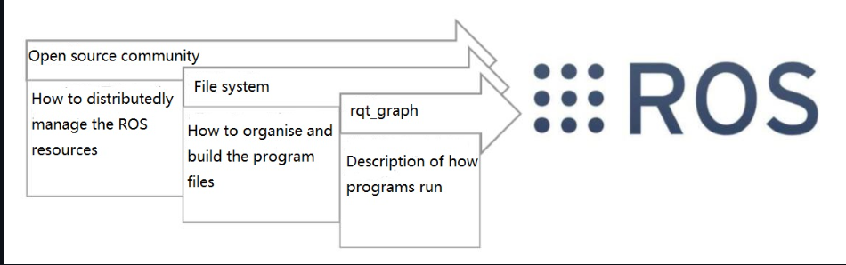
“lire plus d’info dans la doc”
Ros 1 2007
plus mis à jour en 2025
donc faille de sécurité potentielle
Ros 2
Plusieurs version stable
LTS(long term support)
Durée de service des versions
ROS2 version par Ubuntu
Donc il faut Ros2 Humble ( ubuntu 22)
ROs 2 Eloquant
Pour l’installation :Installing ROS 2 via Debian Packages — ROS 2 Documentation: Eloquent documentation
on a modifier le fichier .bashrc
pour sourcer
ensuite ros2

SI on exécute un talker
ensuite un listener
est -ce qu’on exécuté que dans le host
RoS2 permet de voir tous les robots sur le réseau
Normalement on dans le domaine 0 *tout le monde peut communiquer donc tous les listener ecoute tout les talker
Ensuite on peut faire avec domain Id on peut se mettre dans des domain problem
turtle sim et rqt :
pas besoin d’installer turtlesim
ros2 run nomdufichier
ros2 run turtlesimNode
fenêtre bleu avec tortue au milieu
exécuter dans une autre
ros2 node list
ros2 topic list (information echangée
ros2 action list
ros2 service list
Rqt
Quesque c'est les nodes:
nodes représenter par des cercle code python
c’est petit code pour un lidar ,capteur
nodes pour chaque capteur et un node algorithme (pipes) échanger les donné
nodes s’execute en parallèle pour echanger les donnés
ros2 run nom du package + non de l’executable
Ros2 nodes list pour lister les node du systeme
remapping
-- args nom de la nodes pour les renommé
pour remapper
si on execute une node
road de node (info nom de la node) on des info sur la node
et pouvoir programmer la node
il faut coder un publisher qui va coder dans un topic
une case mémoire (une boite )
et quelqu'un peut se subscribe dans cette boite et recupérer l’infomormation
Plein de nodes qui subscribe
rqt_graph pour afficher les nodes
commande echo
pour afficher quelque chose
par exemple un topic
Ros 2 topic echo
echo cela permet de subscribe en a gauche

nodes numero de series aléatoire
et on peut visualiser le echo ( subscribe ) dans le rqt
rqt graph est essentiel pour regarder ce qui ce passe dans le système
on ne peut pas mettre n’importe quel type de message dans les topics
un topic est associé a un type de message
si c’est un message twist
si on a un doute sur le format
tout est formaté en ligne
tout les bibliothèque existe déja
on formate pas les messages tout est déja fait
ici on remarque que ses deux vecteurs
Il existe un message gps
le publisher permet de publier soit une fois soit en boucle (tuto 7)
on peut rajouter une fréquence rate 1
fréquence de 1 hz
avec la tortue on voit bien le cercle
Une ligne pour dire publisher ,subscriber
Ros 2 topic hertz pour afficher la fréquence de publication du messages
si jamais le capteur capte trop doucement ou trop vire
service (tuto 8 )
une action unique comme par exemple changer la couleur ou afficher une nouvelle tortue
Une node un client et un serveur le node va proposer un service
pour faire interagir les nodes entre elles (service)
Il faut qu’une autre node qui demande le service dans une request
plusieurs client peuvent exister pour le même serveur
ros2 service list tout les service proposer
il y a une list avec tous les
tout est formater pour les request
donc les request sont formater au service tel que la couleur
Ros2 service all
si on se deplace avec les féches
ros2 service call clear
std // service call
message empty
ros2 service call turtlesim add turtle
Les paramètre (tutosuivant)
on peut crée des paramètre rattaché à une node pour pouvoir créé de paramètre (variable python identifié par ROs)
Si on veut récuperer
Ros2 param get ( pout recupérer les paramètre)
on fait ici des commande linux mais on peut aussi le coder
si on fait du slam on peut faire dans un fichier texte
pour charger les paramètre
Nodes
topic
service
paramètre
les actions (à long terme en continu on attend des retour pour afficher distance restante envoyer une action si )
La node client va lancer un call lancer une action il ya un message a envoyer
tiens déplace toi de 5 m a gauche et ( request ) il sera formater
retour ( oui non ou en attente)(msg)
ensuite on a aussi (un callback feedback )
une distance qui diminue (message )
et enfin le résultat par message
Les deux nodes
on peut lancer plusieurs action en m^me temps cependant cela n’est pas conseillé
car on ne sait pas comment va se terminer l’autre action si elle va se terminer ou se couper en plein milieu
on peut faire une list des action ros2 action list
ros2 action info
action est un sercvice a long terme avec un feedback
LA on a vu les concept de baseù
Utilisation De Rqt
Rqt graph
Rqt consol
ros2 run rqt consol
consol log pour voir tout les informations au même endroit
des message de tout type
info
warning qui s’affiche dans la console
fatal error
log de débogage
launcher (code python)
comment lancer un node
fichier launch une description on veut la node

simplement importer tout
plusieur test
on met tout dans un fichier comment faire un fichier de configuration
launch file
on veut lancer plusieur fois la meme node
si on veut faire des paramètres pour les nodes distinctes
On peut utiliser
ros2 launch nom du fichier
on peut enregistrer les valeurs des publication dans les topics
et on peut
record (l’outil bag)
record bag pour couper crt c
ca lance un enregistrement
on va pouvoir récupérer et pouvoir les enregistrer
on peut enregistrer tout le système dans le pc et c’est dans la racine du fichier

i

